เรือเจ้าพระยาปริ๊นเซส Dinner Cruise

@ The ICONSIAM Shopping Center เวลา 19.30 – 21.30 น. (2 ชั่วโมง)

บรรยากาศอันแสนโรแมนติกและตื่นตาตื่นใจจะเริ่มขึ้น เพียงคุณได้ย่างก้าวสู่*เรือเจ้าพระยาปริ้นเซส*คุณจะสัมผัสได้ถึงความหรูหรา ยิ่งใหญ่ตระการตาของตัวเรือ พร้อมที่นั่งอันหรูหราถึง 350 ที่นั่ง บรรยากาศบนเรือตกแต่งด้วยศิลปกรรม ผสมผสาน สไตล์ไทยประยุกต์ ทั้งยังได้แบ่งสัดส่วนเพื่อความรู้สึกที่แต่งต่างไว้เป็น 2 ชั้น โดยชั้นแรกเป็นห้องปรับอากาศ ส่วนชั้นที่ 2 เป็นแบบเปิดโล่ง สำหรับท่านที่ชื่นชอบสายลมธรรมชาติ *เรือเจ้าพระยาปริ้นเซส* ได้ออกแบบให้มีดาดฟ้าที่สูงกว่าเรือลำอื่นๆ ดังนั้นคุณจะรู้สึกได้ถึงความโปร่งสบาย

ลิ้มรสกับอาหารไทยและอาหารนานาชาติแบบบุฟเฟ่ต์ซีฟู้ด ภายใต้แสงเทียน เพลิดเพลินกับดนตรีแซกโซโฟนและนักร้องฟิลิปินส์ ในสไตล์ Pop Jazz พร้อมชมบรรยากาศริมฝั่งแม่น้ำเจ้าพระยายามค่ำคืน พร้อมสถาปัตยกรรมอันมีชื่อเสียงทางประวัติศาสตร์ที่สวยงามล้ำเลิศ ที่จะประดับประดาแสงไฟไว้อย่างสวยงาม เช่น พระบรมมหาราชวัง และวัดอรุณราชวราราม พระราชวังบางขุนพรหม วัดกัลยาณมิตร สะพานพระราม 8 ฯลฯ

โปรแกรมการล่องเรือ

|  |  |
| --- | --- |
| เวลา 18.30 น. | เช็คอินที่ ไอคอนสยาม บริเวณเคาน์เตอร์โซนสุขสยาม ชั้น G ใกล้กับเคาน์เตอร์แลกเงินธนาคารกสิกรไทย |
| เวลา 19.30 น. | เริ่มลงเรือที่ท่าเรือไอคอนสยาม |
| เวลา 19.45 น. | เรือล่องออกจาก ไอคอนสยาม มุ่งสู่สะพานพระราม 8 โดยเรือ *“เจ้าพระยาปริ๊นเซส”*พาท่านล่องชมความสวยงามของสองฝั่งลำน้ำเจ้าพระในยามค่ำคืน เริ่มต้นความสดใสด้วยเครื่องดื่มเวลคัมดริ๊งฟรุ๊ตพันซ์ และดรายแสน็คที่เราได้จัดเตรียมไว้ต้อนรับแขกผู้มีเกียรติทุกท่าน สนุกสนานและเพลิดเพลินกับเสียงเพลงจากนักร้องและนักดนตรีชาวฟิลิปปินส์ในหลากหลายเพลงสากลที่ท่านชื่นชอบทั้งแนวทราบซึ้ง และสนุกสนานเร้าใจ |
| เวลา 20.00 น. | เวลาสำหรับความอร่อยกับอาหารบุฟเฟ่ต์นานาชาติเลิศรส ภายใต้ความโรแมนติกของแสงเทียนและเสียงเพลงสากลที่ท่านชื่นชอบ ตื่นตาตื่นใจกับความสวยงามของสถาปัตยกรรมสองฝั่งแม่น้ำเจ้าพระยา ในมุมมองที่ท่านอาจมิได้สัมผัสบ่อยนัก อาทิเช่น วัดกัลยาณมิตร วัดอรุณราชวราราม วัดพระแก้ว สะพานพระราม 8 พระราชวังบางขุนพรหม และสถานที่สวยงามต่างๆ อีกมากมาย ที่จะสร้างความประทับใจมิรู้ลืม |
| เวลา 21.30 น. | เรือล่องกลับเข้าสู่ท่าเรือห้างไอคอนสยามโดยสวัสดิภาพ เราหวังเป็นอย่างยิ่งว่าท่านจะได้รับความสนุกสนานและความประทับใจภายใต้ความทรงจำที่ดีกับการร่วมเดินทางไปกับเรา *“เจ้าพระยาปริ๊นเซส”* ด้วยความขอบพระคุณเป็นอย่างสูง และหวังว่าจะได้รับใช้ท่านในโอกาสต่อไป |

อัตราค่าบริการ

|  |  |  |  |
| --- | --- | --- | --- |
|  | ราคาปกติ | ราคาชาวไทย | ราคาชาวต่างชาติ |
| ผู้ใหญ่ | ราคาปกติ 1,500 บาท/ท่าน | ราคาพิเศษ 990 บาท/ท่าน | ราคาพิเศษ 1,200 บาท/ท่าน |
| เด็ก(อายุ 4-10 ปี) | ราคาปกติ 1,100 บาท/ท่าน | ราคาพิเศษ 790 บาท/ท่าน | ราคาพิเศษ 950 บาท/ท่าน |

อัตรานี้รวม 1.ค่าล่องเรือ 2 ชั่วโมง 2.บุฟเฟต์ไทย-นานาชาติ+ซีฟู๊ด 3. เครื่องดื่มต้อนรับท่านละ 1 แก้ว 4.น้ำดื่ม ชา กาแฟ 5.นักร้อง 6.ภาษีมูลค่าเพิ่ม7%

อัตรานี้ไม่รวม 1.ค่าใช้จ่ายอื่นๆ ที่สั่งเพิ่มบนเรือ 2.รถรับ-ส่ง

*อัตราค่าบริการนี้ไม่สามารถไช้ได้ในช่วงเทศกาลต่างๆ ที่ทางเรือจัดงานพิเศษขึ้น เช่น วันวาเลนไทน์ วันแม่ วันลอยกระทง วันปีใหม่ ฯลฯ

*ไม่สามารถนำเบียร์ขึ้นเรือได้ หากนำเหล้าหรือไวน์ขึ้นเรือ เสียค่าเปิดขวด 500 บาท/ขวด

 ข้อแนะนำ

– ไม่มีการแสดงอย่างอื่น มีแต่นักร้องสด – การบริการดีเยี่ยม – กุ้งแม้น้ำนึ่ง

เค้ก

*เค้กสามารถเปลี่ยนแปลงได้ตามความเหมาะสม โดยไม่ต้องแจ้งให้ทราบล่วงหน้า

*เงื่อนไขการรับเค้กฟรี* สำหรับลูกค้าที่มีวันเกิดตรงกับวันที่ใช้บริการ แจ้งชื่อเจ้าของวันเกิดตอนที่จองและแสดงเอกสารยืนยันวันเกิดที่จุดลงทะเบียนรับบัตร เช่น บัตรประชาชน รูปถ่ายสูติบัตร หรือเอกสารอื่นๆที่แสดงวันเกิด

สถานที่ขึ้นเรือ

ท่าเรือห้างไอคอนสยาม 259, 289, 299 ซอยเจริญนคร 5 ถนนเจริญนคร แขวงคลองต้นไทร เขตคลองสาน กรุงเทพมหานคร

ขั้นตอนการจองเรือ

1. ลูกค้าแจ้งวันที่ใช้บริการ ชื่อผู้จองหรือผู้ติดต่อ เบอร์ติดต่อ จำนวนท่าน และความต้องการพิเศษอื่นๆ  
2. บริษัทฯเช็คที่นั่งเบื้องต้น  
3. หากที่นั่งยังว่าง บริษัทฯจะส่ง SMS แจ้งเลขที่บัญชีและยอดโอนให้ลูกค้า (ที่นั่งจะยังไม่ได้ทำการจองจนกว่าลูกค้าจะโอนชำระเงินเต็มจำนวน)  
4. หลังจากลูกค้าโอนและโทรแจ้งบริษัทฯ บริษัทฯดำเนินการจอง หากที่นั่งเต็มแล้ว บริษัทฯจะทำการโอนเงินคืนลูกค้า  
5. บริษัทฯรอเอกสารยืนยันการจอง จากทางเรือ  
6. เมื่อได้เอกสารยืนยัน บริษัทฯจะส่ง SMS ยืนยันการจองโดยระบุสถานที่วันเวลา ชื่อลูกค้า จำนวนลูกค้า

เงื่อนไขการจอง

1. หากลูกค้าไม่มาขึ้นเรือตามกำหนด จะถือว่าลูกค้ายกเลิกการใช้บริการ  
2. ราคานี้เป็นราคาโปรโมชั่น ลูกค้าไม่สามารถเปลี่ยนวันเดินทางและ/หรือยกเลิกการใช้บริการและ/หรือลดจำนวนผู้ใช้บริการ(โดยขอเงินคืน)ได้  
3. ไม่มีการคืนเงินทุกกรณี

Chaophraya Princess Cruise

@ The ICONSIAM Shopping Center : Cruising Time: 7:30 PM – 9:30 PM (2 hours)

The romantic and exciting atmosphere will begin, as soon as you step onto *the Chao Phraya Princess* Cruise. You will feel the luxury and grandeur with 350 luxurious seats. The atmosphere on the boat is decorated with fine arts, blending with applied Thai style. It is also divided into 2 floors for the feeling of being different. The first floor is air-conditioned and the second floor is open-air, for those who love natural breezes. *The Chao Phraya Princess Cruise* has been designed to have a higher deck than other boats so you will feel airy.

Taste Thai and international seafood buffets under candlelight. Enjoy the sound of saxophones and Filipino singers in Pop Jazz style while watching the atmosphere along the Chao Phraya River at night with beautiful historically famous architecture that will be beautifully decorated with lights such as the Grand Palace, Wat Arun Ratchawararam Bang Khun Phrom Palace, Kalayanamit Temple, Rama VIII Bridge, etc.

 Dinner Cruise Program

|  |  |
| --- | --- |
| 18.30 hrs. | Registration starts at the ICONSIAM Shopping Center, Sook Siam Zone, G floor, near K-bank currency-exchange service counter. |
| 19.30 hrs | Boarding starts. |
| 19.45 hrs | Depart from the ICONSIAM, heading to the Rama VIII Bridge by*the Chao Phraya Princess Cruise*, taking you to see the beauty of both sides of the Chao Phra River at night. Start with the freshness from the Welcome Drink Fruit Punch and dry snacks that we have prepared to welcome all the honorable guests. Have fun and enjoy the music from Filipino singers and musicians in many of your favorite international songs, both profound and upbeat. |
| 20.00 hrs. | It’s time for a delicious international buffet, under the romance of candlelight and your favorite international music. Be amazed by the beauty of the architecture on both sides of the Chao Phraya River in a view that you may not experience often, such as Wat Kalayanamit, Wat Arun Ratchawararam, Wat Phra Kaew, Rama VIII Bridge, Bang Khun Phrom Palace and many other beautiful places that will make an unforgettable impression. |
| 21.30 hrs. | The cruise safely returns to the pier of ICONSIAM. We sincerely hope that you will have fun and impressions under good memories with traveling with us, *“the Chao Phraya Princess”* with great thanks and hope to serve you in the future. |

Service rates

|  |  |  |  |
| --- | --- | --- | --- |
|  | Normal price | Thai Special price | Foreigner Special price |
| Adult | 1,500 baht/person | 990 baht / person | 1,200 baht / person |
| Child (4-10 years old) | 1,100 baht/person | 790 baht / person | 950 baht / person |

This rate includes 1. 2-hour cruise. 2. Thai-International buffet + seafood. 3. 1 welcome drink. 4. Water, tea, and coffee. 5. Singer. 6. 7%VAT.  
This rate does not include 1. Expenses from on-board extra purchases. 2. Land transfer.

* This service fee cannot be applied during various festivals that the boat holds special events, such as, Valentine’s Day, Mother’s Day, Loy Krathong Day, New Year’s Day, etc.

* Beer cannot be brought on board. If bringing liquor or wine onto the boat, the corkage fee is 500 baht/bottle.

 Our Comment

– No other shows except live singer. – Good Service – Steamed River Prawns

Cake

* Cake can be changed without prior notice

* Conditions for free cake * For customers whose birthdays are exactly on the function date, please kindly inform our reservation staffs, and present any government document confirming the birthdate at the registration point to receive the cake.

Boarding Location

The ICONSIAM Shopping Center Pier 259, 289, 299 Soi Charoennakorn 5, Charoennakorn Road, Khlong Ton Sai Subdistrict, Khlong San District, Bangkok

Reservation Process:

1. Pls.state your function date, your name and mobile phone number, group size, and any other special requests.
2. Preliminary vacancy check.
3. The payment-request form will be sent to your mobile phone. Pls. kindly inform us immediately after the payment is completed. Credit card is accepted. Local card and foreign card will be charged 3% and 4.5% respectively.
4. After the amount is received, the reservation is completed. In case of fully booked, full refund will be made.
5. After the boat confirms the booking. A confirmation SMS will be sent to your mobile phone. You can present the SMS at the registration conuter to receive the ticket.

Conditions:

1. No-show will be considered as a waive.
2. Since this is a promotional price, the function date cannot be changed or cancelled.
3. This service is non-refundable.

รายการอาหารบนเรือเจ้าพระยาปริ๊นเซส (Menu)

*เมนูอาหารสามารถเปลี่ยนแปลงได้ตามความเหมาะสม โดยไม่ต้องแจ้งให้ทราบล่วงหน้า * Menu can be changed without prior notice.

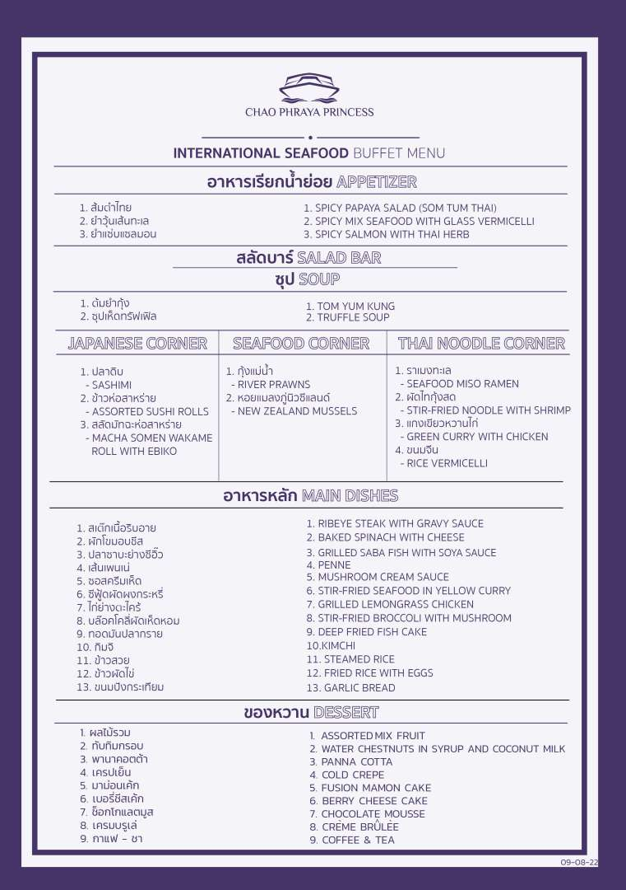

เส้นทางการล่องเรือเจ้าพระยาปริ๊นเซส

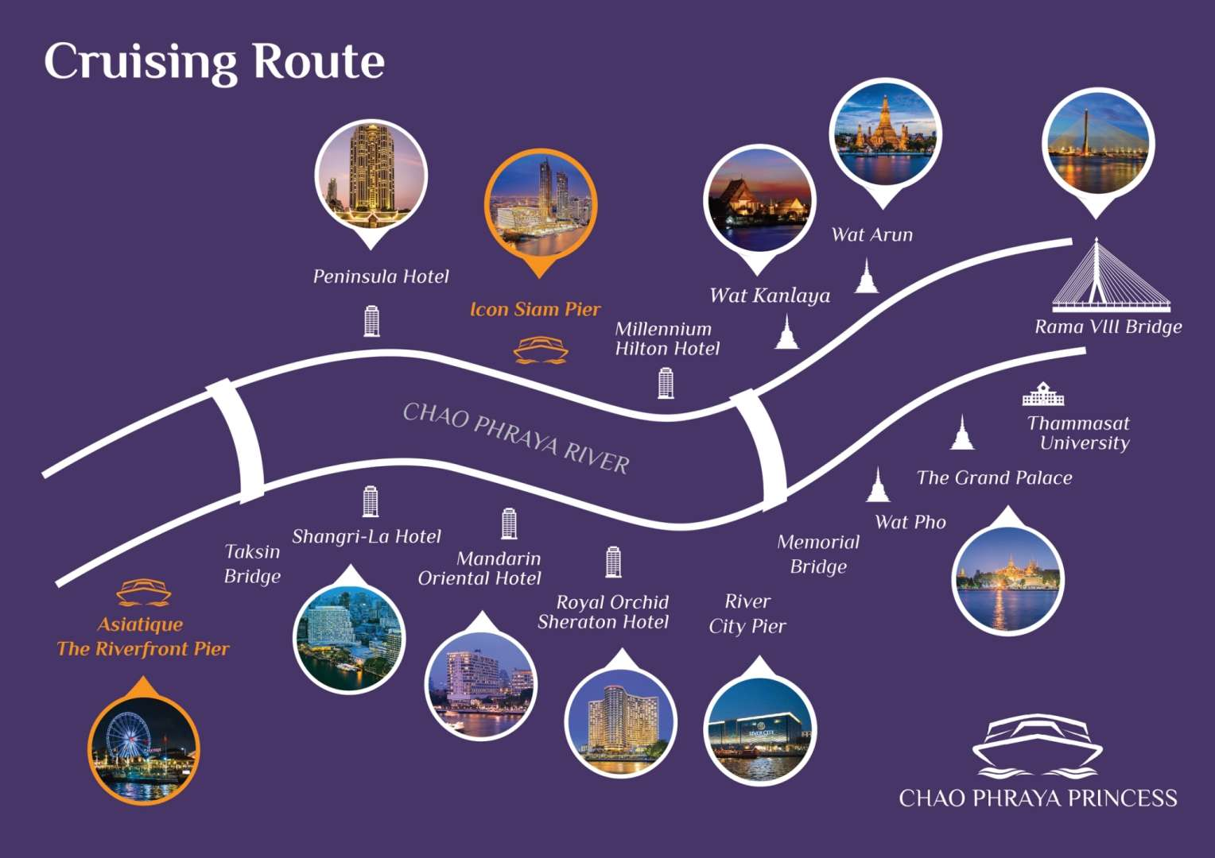

สอบถามข้อมูลเพิ่มเติม (For more information, pls.call) Office: 092-946-9889, Hot Line: 084-387-0743

